Dados Pessoais

Rua Major Pedro Catão 68  Mondego  Baturité CE  Estado civil: Solteiro | Telefone p/contato:  (85) 9634-9162  e-mail:  evan_lopes@hotmail.com

Formação

Graduado em licenciatura em História pela Faculdade do Maciço de Baturité- FMB
Graduando em Bacharelado em Humanidades pela – Universidade da Integração Internacional da Lusofonia Afro-brasileira- UNILAB

Experiência Profissional

Conselheiro Tutelar
Baturité Ceará
Mandato 2016 á 2020

Projeto APROSFEC da Associação de promoção feminina e carente.
Período: 3 anos
Posição: Monitor de Artes e Dança
Baturité CE

Mais Cultura nas Escolas
Período: 1 ano
Posição: Coordenador do projeto
Baturité CE

Centro de Atenção Especializada da Criança e do Adolescente (CAECA)
Período: 3 anos
Posição: Coordenador Geral e Pedagógico
Baturité CE

Projeto Primeiro Passo da STDS do Governo do Estado
Instrutor dos módulos Sociais
6 meses -2015
Baturité-CE

Cursos

1997 CURSO DE ANIMAÇÃO CULTURAL NA COMUNIDADE
SECULT
Carga horária: (280h/a)
Baturité - CE

1998 CURSO ORGÃO E TECLADO
SINE/CE Sistema Nacional do Emprego
Carga horária: (280h/a)
Baturité - CE

2014 CURSO INFORMATICA BÁSICA
Maciço Informática
Carga horária: (80h/a)
Baturité – CE

Resumo de Histórico na área Cultural

Minha historia artística profissional começa no ano de 1999, ainda adolescente, ingressei no grupo de artes, Somos Jovens (GSJ), neste grupo coordenado pelo artista da Terra de Baturité, Carlinhos fui dançarino, cover de artistas famosos da época e já coreografava pequenos trabalhos produzidos pelo grupo. Em 2006 a convite de Chico Mendes um grande baluarte da cultura local assumiu a responsabilidade de ser o coreografo do bloco CAMISINHA MEU AMOR, este bloco já existia em Baturité e hoje ele tem mais de 20 anos de atuação e conscientização antidrogas e gravidez na adolescência. Ainda no ano de 2006, assumi a coreografia e todo o trabalho de pesquisa do grupo folclórico Cheiro da Terra de Baturité, que trabalha anualmente diversos trabalhos culturais, como Bloco Cheiro Folia, Quadrilha junina, espetáculos de dança e teatro, paixão de Cristo e folguedos de Natal. Assumi toda a parte coreográfica do grupo de 2006 ate os dia de atuais. Trabalho como coreografo de trabalhos artísticos de duas escolas em Baturité, em ambas sou voluntario e trabalho com crianças em estado de vulnerabilidade e com necessidades especiais, nas Escolas 15 de Novembro na comunidade quilombola Serra do Evaristo e na maior escola municipal de Baturité com mais de 2.000 alunos Escola Domingos Sávio. Além de produzir também participo na maioria das vezes dos espetáculos, as vezes como dançarino ou como ator.

Fotos

Produtor e Coreografo do Dançando o evangelho de São Lucas/Natal 2016

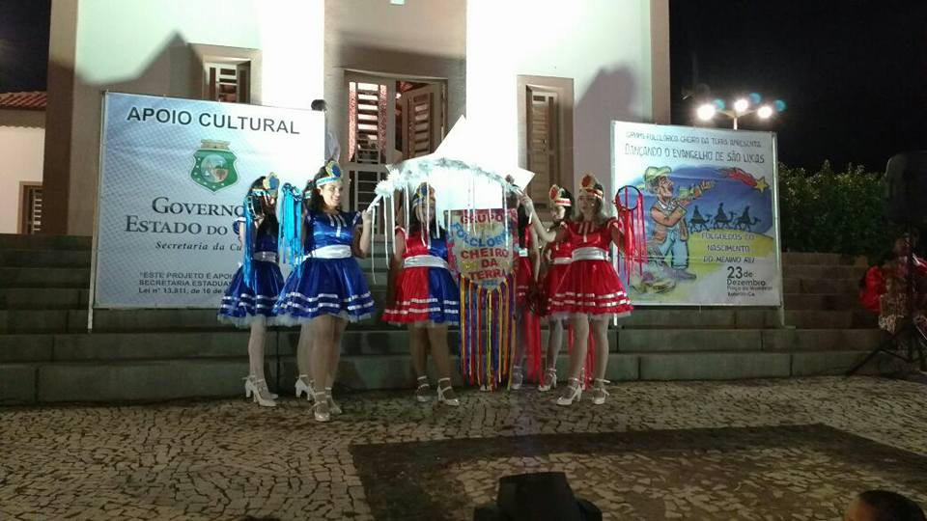

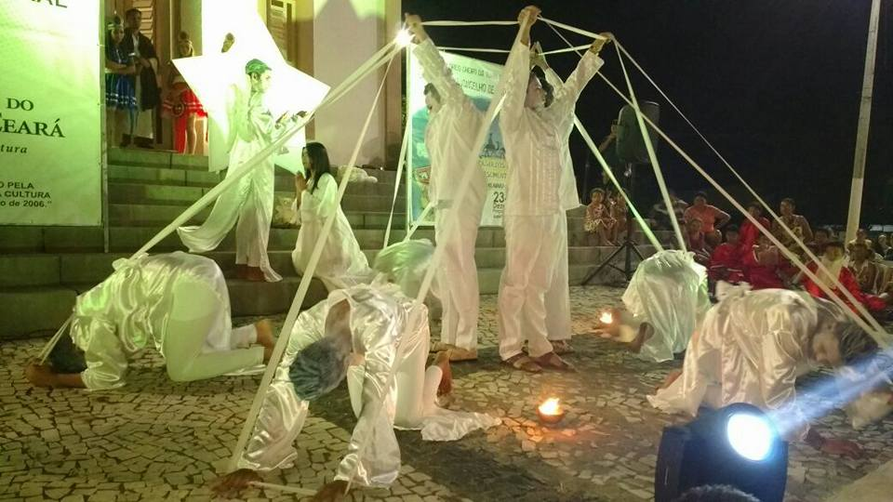

O Canto do Negro/ Comunidade Quilombola Serra do Evaristo/2015

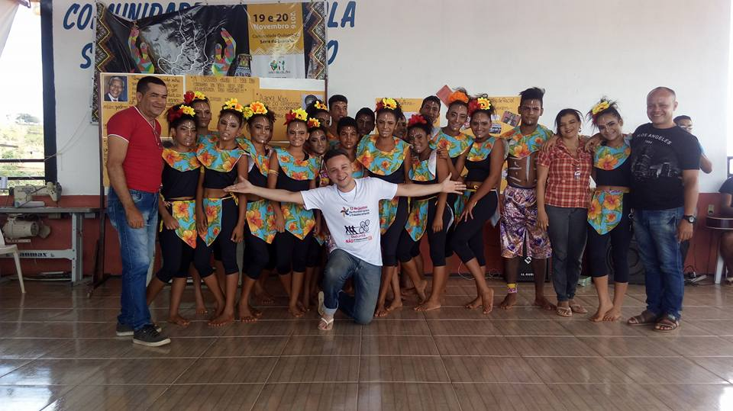
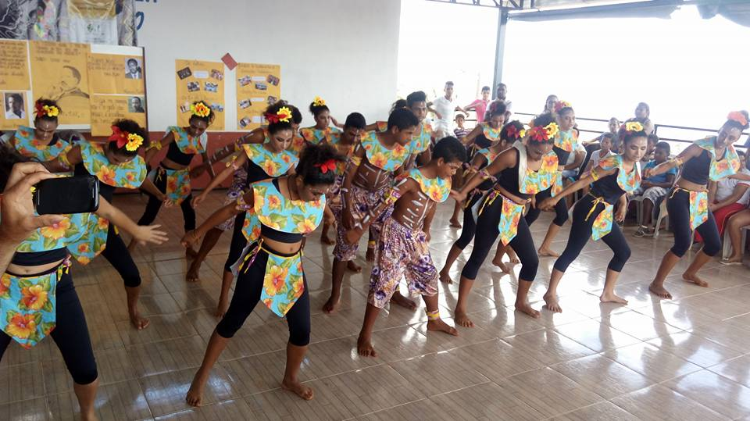

Coreografo do Desfile Moda Na Periferia/2016
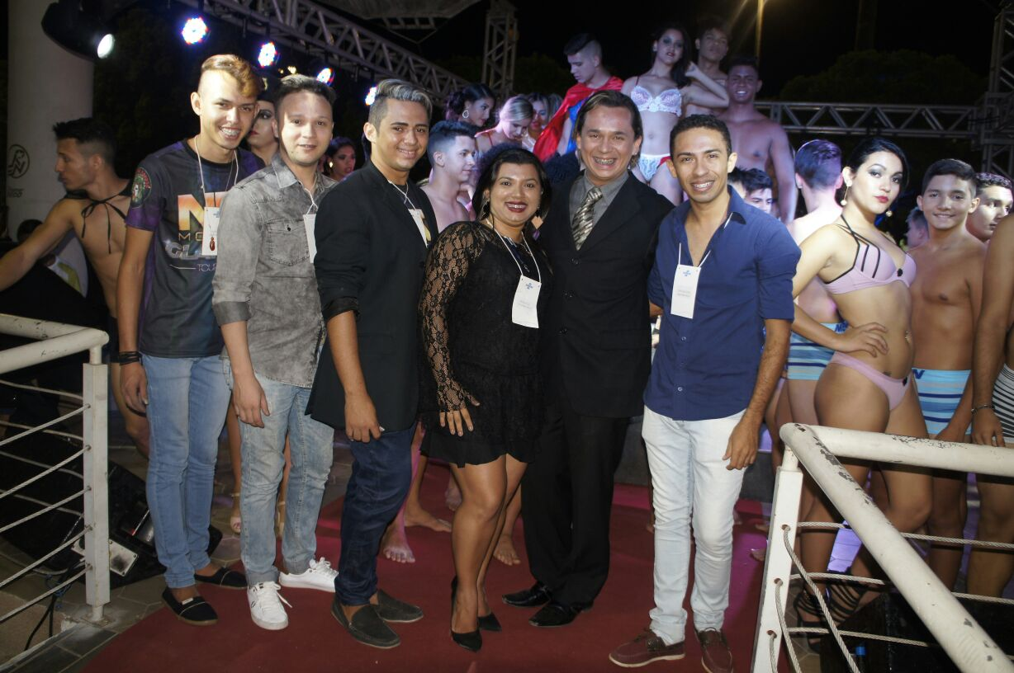

Coreografo do grupo junino Queima Fogueira de Itapiuna/2016
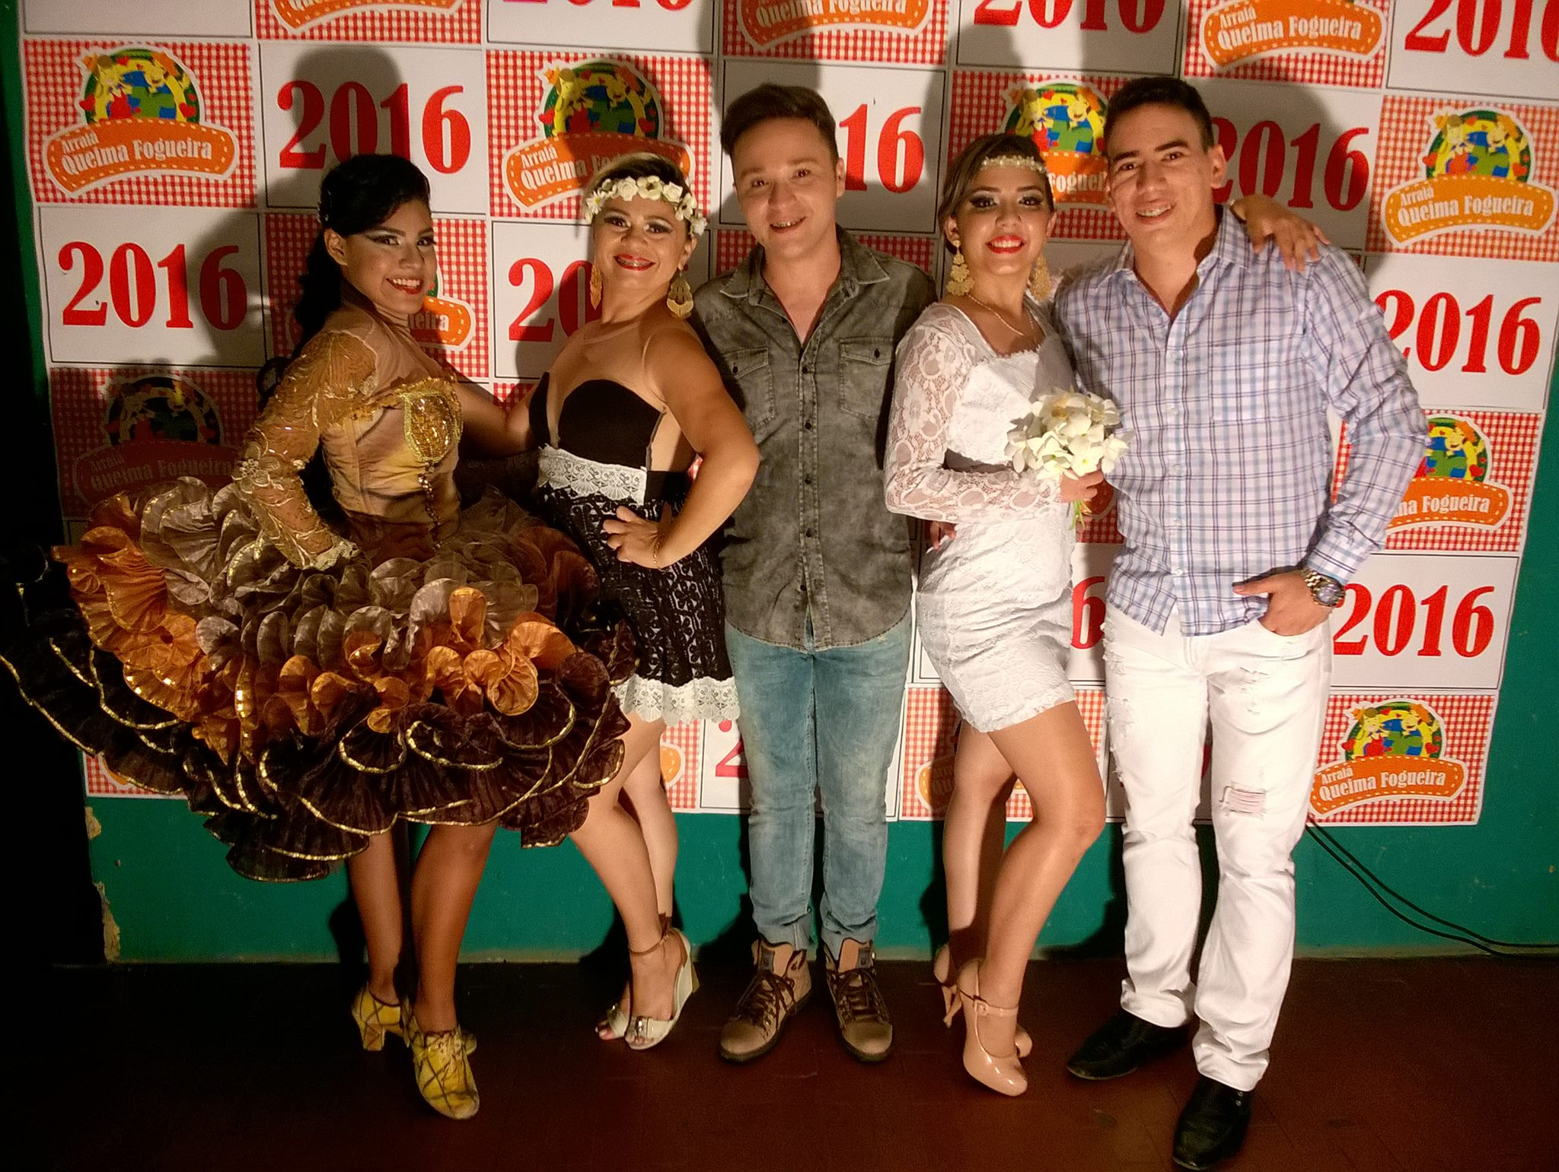

Marcador e Coreografo da Quadrilha Cheiro da Terra/2014
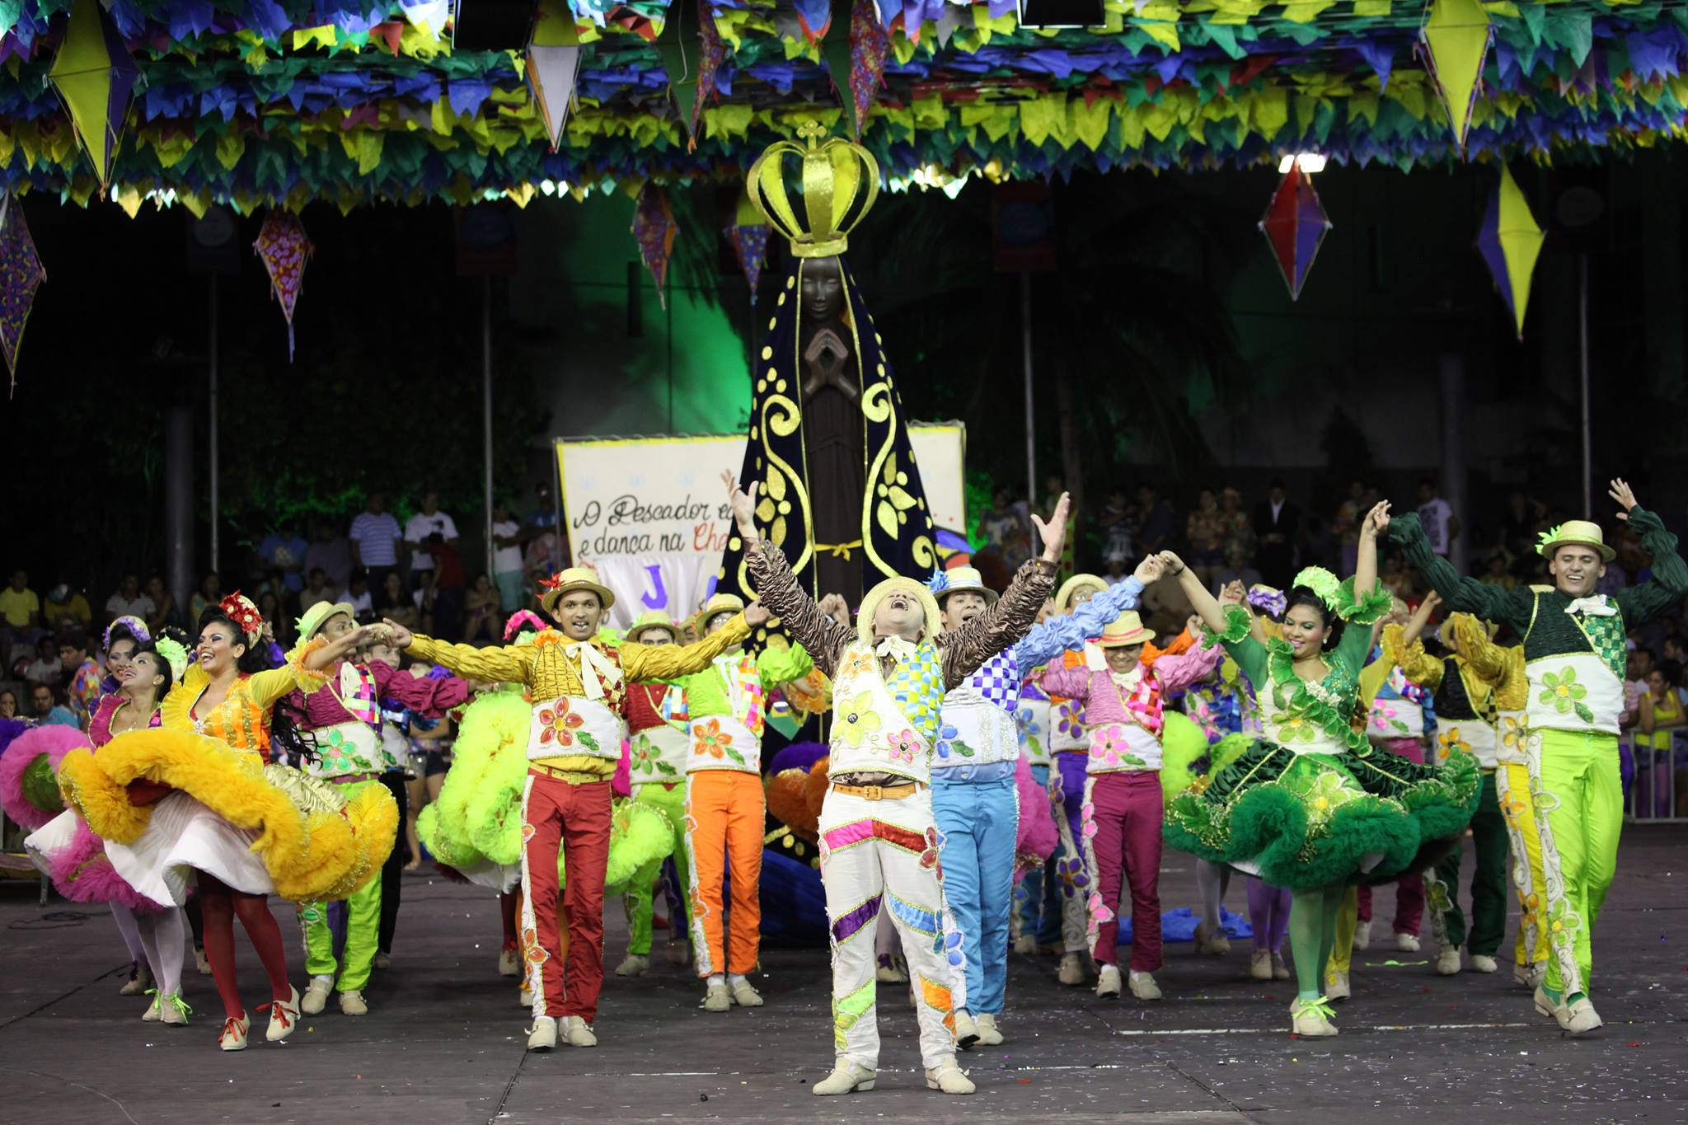
Premiado em 2016, no dia da memoria histórica de Baturité, como melhor artista e coreografo de Baturité.
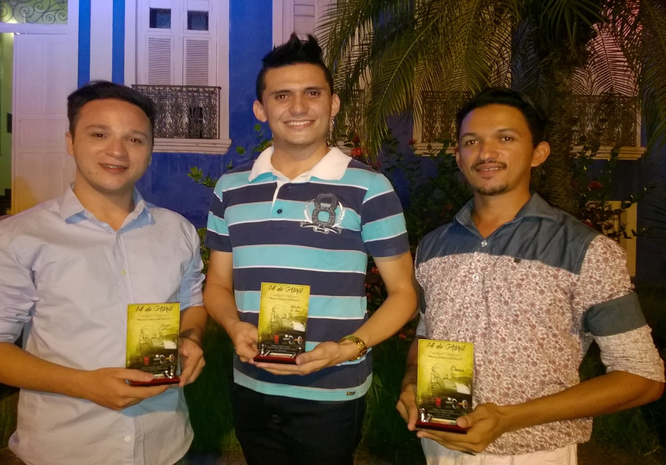

Produtor e Coreografo do Bloco Cheiro Folia/2016
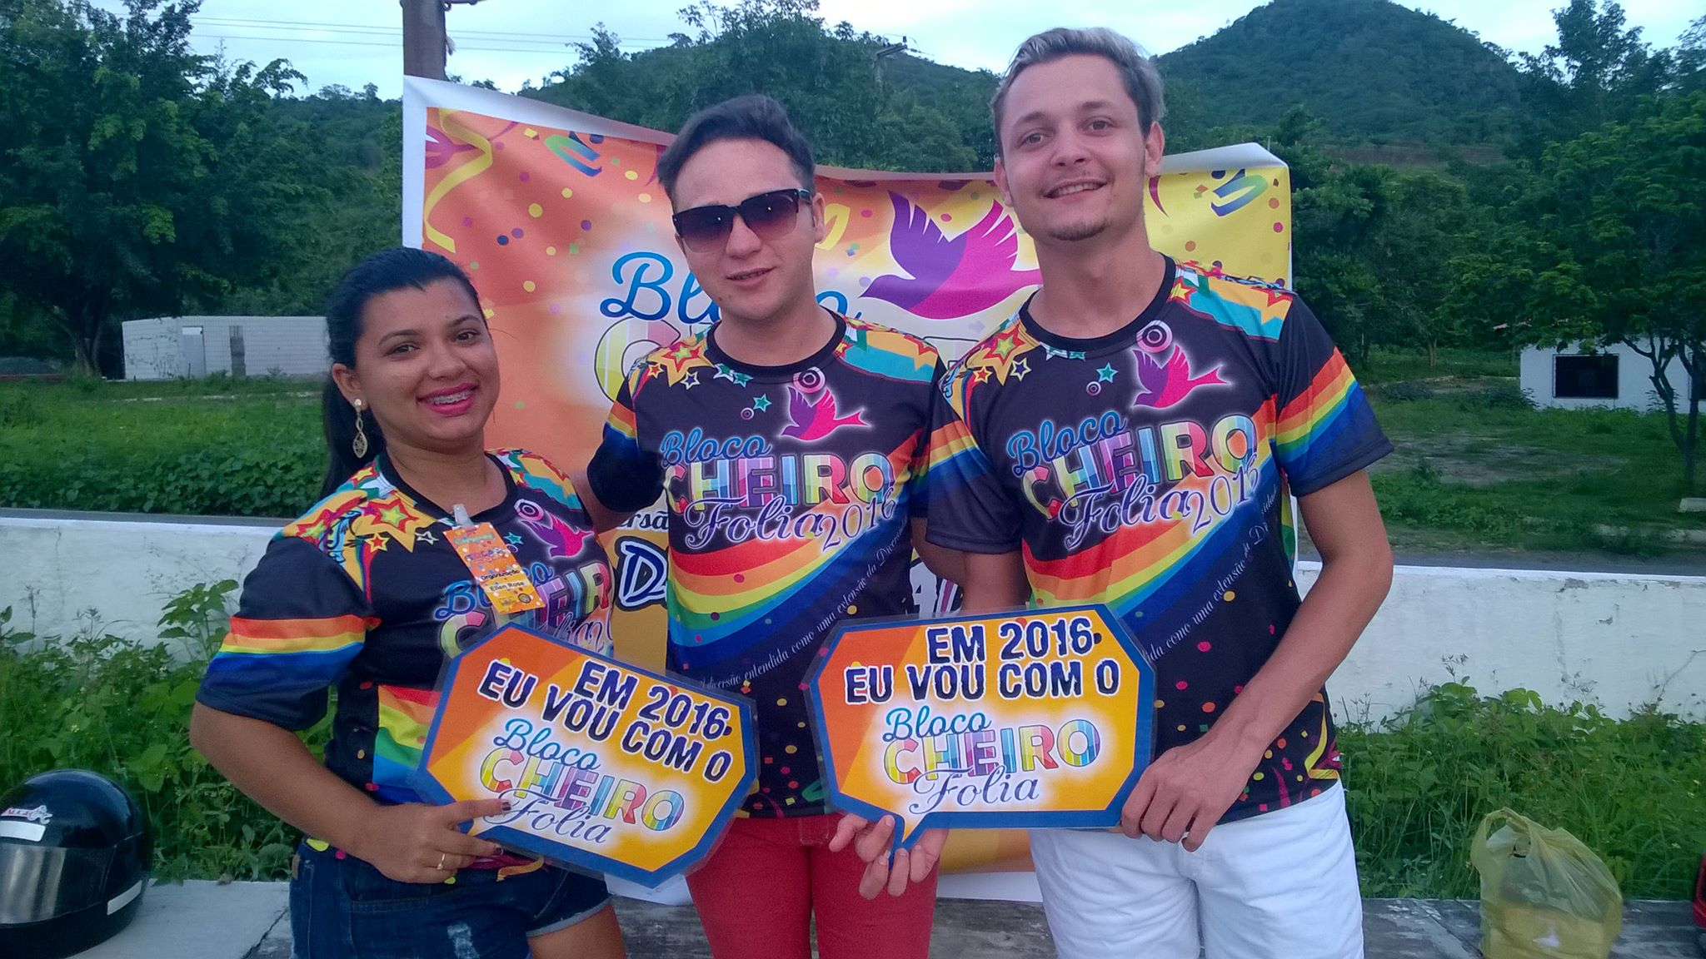

Trabalho com as Crianças do projeto CAECA/2013
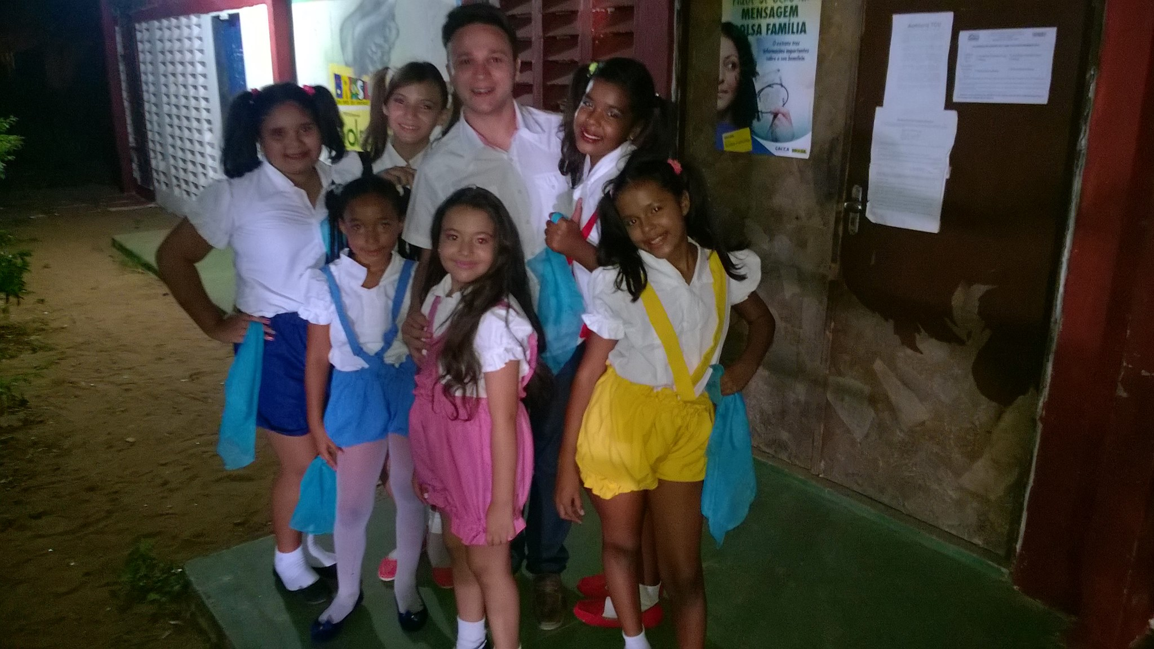

Bloco Camisinha Meu Amor/2012
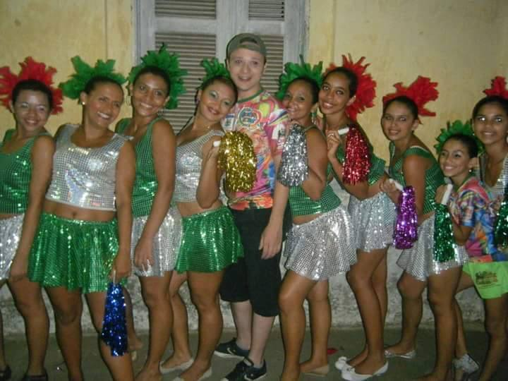

Melhor Marcador do Maciço/2015
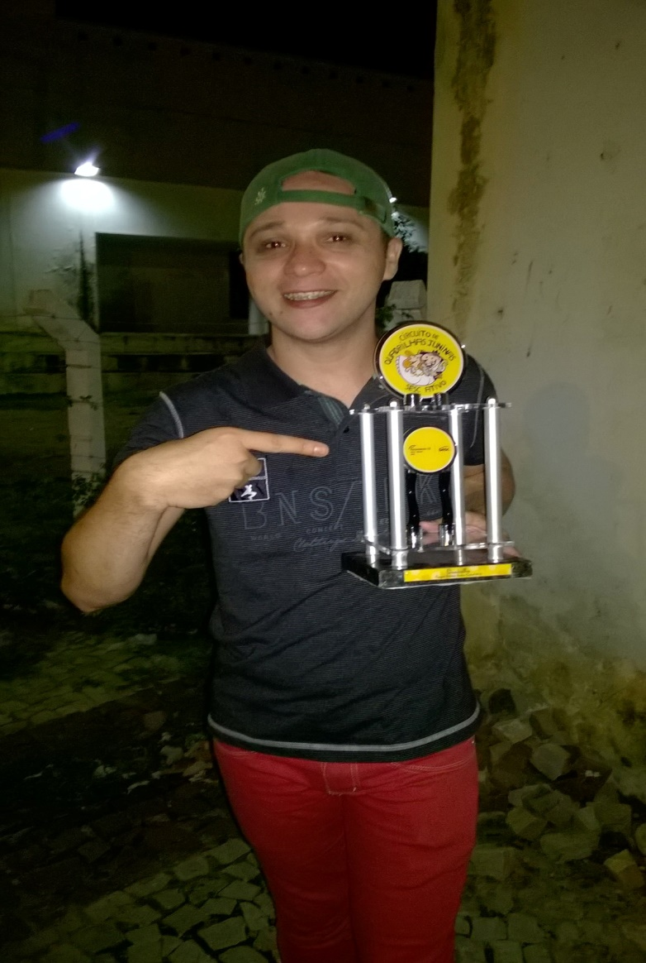
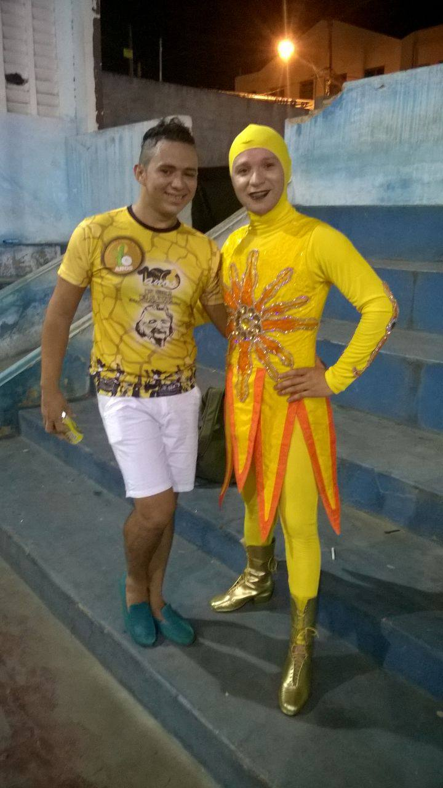

Projeto Mais Cultura nas Escolas/2014
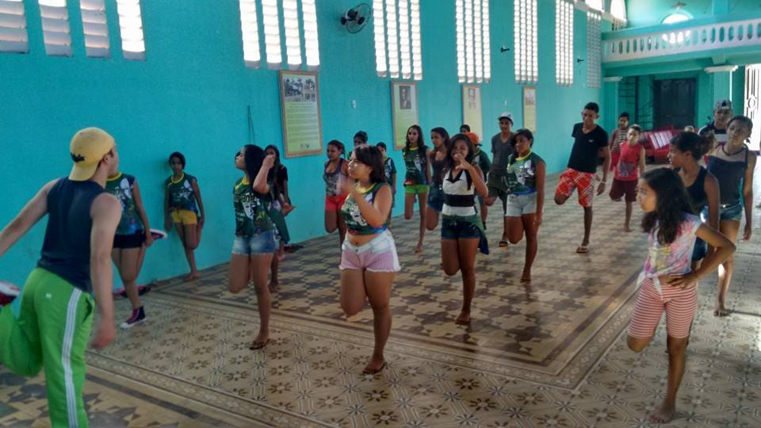

Produtor da lapinha de Baturité/2013
